Le processus de gestion des risques
ISO31000 définit les étapes pour traiter les risques au-delà du seuil de tolérance de l’organisation. Le processus est appliqué à toute la taxonomie de risques.
Malgré qu’il existe de multiples schémas pour représenter un processus robuste de gestion des risques, les grandes étapes restent les mêmes.

Évaluer les trois schémas présentés.
Identifier celui qui apparaît le plus adapté à votre organisation.
Est-ce que vous apporteriez certaines modifications ? Souhaiteriez-vous intégrer un certain vocabulaire ? Est-il pertinent de développer ce qui est propre à votre organisation ?

Schéma 1
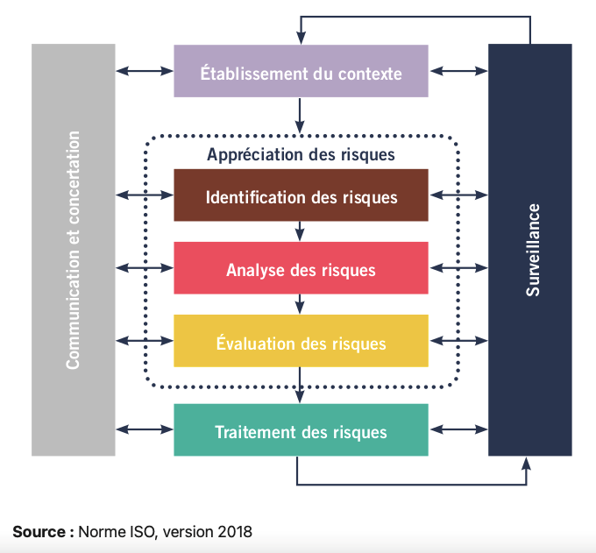

Schéma 2
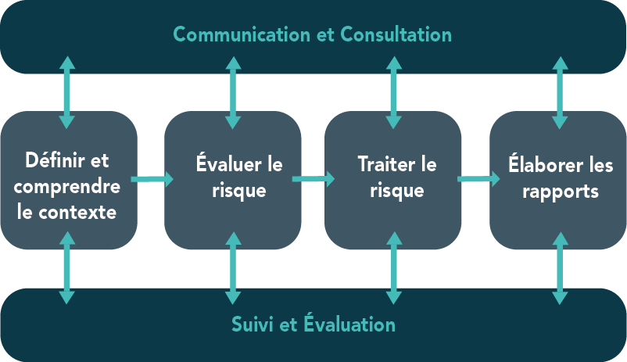

Schéma 3
